|  |  |
| --- | --- |
| Gerb-BMSTU_01 | **Министерство науки и высшего образования Российской Федерации**  **Федеральное государственное бюджетное образовательное учреждение**  **высшего образования**  **«Московский государственный технический университет**  **имени Н.Э. Баумана**  **(национальный исследовательский университет)»**  **(МГТУ им. Н.Э. Баумана)** |

ФАКУЛЬТЕТ «Информатика и системы управления»

КАФЕДРА «Приборы и системы ориентации, стабилизации и навигации»

**ОТЧЕТ ПО НЕПРЕРЫВНОЙ НАУЧНО-ИССЛЕДОВАТЕЛЬСКОЙ ПРАКТИКЕ**

Студент: Соловьев Олег Михайлович

*фамилия, имя, отчество*

Группа ИУ2-82

Тип практики Кострукторская

Название предприятия Метеор Завод-филиал ФГУП ИЭМЗ «Купол»

Студент \_\_\_\_\_\_\_\_\_\_\_\_\_\_\_\_\_\_\_\_\_\_\_\_\_\_\_\_\_\_\_\_\_\_\_\_

*подпись, дата фамилия, и.о.*

Руководитель практики \_\_\_\_\_\_\_\_\_\_\_\_\_\_\_\_\_ \_\_\_\_\_\_\_\_\_\_\_\_\_\_\_\_\_\_\_

*подпись, дата фамилия, и.о.*

Оценка \_\_\_\_\_\_\_\_\_\_\_\_\_\_\_\_\_\_\_\_\_\_\_\_\_\_\_\_\_\_\_\_\_\_

Москва 2019

***«Московский государственный технический университет имени Н.Э. Баумана»   
(МГТУ им. Н.Э. Баумана)***

УТВЕРЖДАЮ

Заведующий кафедрой \_\_\_\_\_\_\_\_

\_\_\_\_\_\_\_\_\_\_\_\_\_ \_\_\_\_\_\_\_\_\_\_\_\_\_\_\_

« \_\_\_ » \_\_\_\_\_\_\_\_\_\_\_\_ 20 \_\_ г.

**ЗАДАНИЕ**

**Для прохождения непрерывной научно-производственной практики**

*Студент*

\_\_\_\_\_\_\_\_\_\_\_\_\_\_\_\_\_\_\_\_\_\_\_\_\_\_\_\_\_\_\_\_\_\_ \_\_\_\_\_ курса группы \_\_\_\_\_\_\_\_\_\_\_\_\_

(Фамилия Имя Отчество) № курса индекс группы

в период с . .20 г. по . .20 г.

*Предприятие:* \_\_\_\_\_\_\_\_\_\_\_\_\_\_\_\_\_\_\_\_\_\_\_\_\_\_\_\_\_\_\_\_\_\_\_\_\_\_\_\_\_\_\_\_\_\_\_\_\_\_\_\_

*Подразделение:* \_\_\_\_\_\_\_\_\_\_\_\_\_\_\_\_\_\_\_\_\_\_\_\_\_\_\_\_\_\_\_\_\_\_\_\_\_\_\_\_\_\_\_\_\_\_\_\_\_\_\_\_

(отдел/сектор/цех)

*Руководитель практики от предприятия(наставник):*

(Фамилия Имя Отчество полностью, должность)

*Руководитель практики от кафедры:*

(Фамилия Имя Отчество полностью, должность)

*Задание:*

Руководитель практики от предприятия:

**\_\_\_\_\_\_\_\_\_\_\_\_\_\_\_\_\_\_\_\_\_\_\_\_\_\_ \_\_\_\_\_\_\_\_\_\_ /\_\_\_\_\_\_\_\_\_\_\_\_\_\_\_\_/**

**(**должность) расшифровка

Руководитель практики от кафедры:

**\_\_\_\_\_\_\_\_\_\_\_\_\_\_\_\_\_\_\_\_\_\_\_\_\_\_ \_\_\_\_\_\_\_\_\_\_ /\_\_\_\_\_\_\_\_\_\_\_\_\_\_\_\_/**

**(**должность) расшифровка

Студент **\_\_\_\_\_\_\_\_\_\_ /\_\_\_\_\_\_\_\_\_\_\_\_\_\_\_\_/**

Расшифровка

**График посещения непрерывной научно-производственной практики**

|  |  |  |  |
| --- | --- | --- | --- |
| ***Студента(ки):*** |  |  |  |
|  | *( Фамилия И.О. )* |  | *( Индекс группы )* |

***Руководитель практики от предприятия (наставник):***

(Фамилия Имя Отчество полностью, должность)

|  |  |  |
| --- | --- | --- |
| ***№ п.п.*** | ***Дата [ Число.Месяц.Год ]*** | ***Подпись руководителя практики от предприятия*** |
| *1.* |  |  |
| *2.* |  |  |
| *3.* |  |  |
| *4.* |  |  |
| *5.* |  |  |
| *6.* |  |  |
| *7.* |  |  |
| *8.* |  |  |
| *9.* |  |  |
| *10.* |  |  |
| *11.* |  |  |
| *12.* |  |  |
| *13.* |  |  |
| *14.* |  |  |
| *15.* |  |  |
| *16.* |  |  |
| *17.* |  |  |
| *18.* |  |  |
| *19.* |  |  |
| *20.* |  |  |
| *21.* |  |  |
| *22.* |  |  |
| *23.* |  |  |
| *24.* |  |  |
| *25.* |  |  |
| *26.* |  |  |
| *27.* |  |  |
| *28.* |  |  |
| *29.* |  |  |
| *30.* |  |  |
| *31.* |  |  |
| *32.* |  |  |
| *33.* |  |  |
| *34.* |  |  |

# Введение

БЧЭ тестового макета БИНС состоял из триады ТВГ, работающих в режиме приращения угла, и триады акселерометров. Параметры чувствительных элементов:

В качестве обработчика входящего зашумленного сигнала с чувствительных элементов БИНСа был выбран фильтра Калмана из-за его простоты и эффективности.

Алгоритм БИНС работает в режиме *step-by-step*, то есть в каждый момент времени $△t$ БИНС:

* опрашивает БЧЭ, получает от них значения линейных ускорений объекта и значение приращения угла.
* решает задачи навигации и ориентации путем вычисления текущих значений крена *ɣ*, тангажа *θ* и курса объекта *ψ*, а также его координат в географической СК: широты φ и долготы λ , опираясь на полученные данные с БЧЭ.

Частота, с которой БИНС опрашивает БЧЭ и пересчитывает значения равна *500* *Гц*.

# 

# Алгоритм работы фильтра Калмана

Задача фильтра Калмана сводится к “подавлению” шумов получаемого с БЧЭ сигнала используя только значение, полученное с БЧЭ в текущий момент времени и значение вычисленное на предыдущей итерации работы фильтра. То есть имея на входе зашумленный сигнал с БЧЭ обрабатывать его и “выдавать” незашумленное значение, которое будет максимально соответствовать истинному.

Пусть *x* - измеряемая величина, тогда эта величина будет изменяться по следующему закону:

$$x_{i}=x_{i - 1}+\dot{x}△t+ ξ_{x}$$

где $x_{i} , x_{i - 1}$*-* значение измеряемой величины, полученное на текущей и предыдущей итерации цикла соответственно, $ξ_{x}$- случайная величина, обусловленная погрешностями ЧЭ (ошибка).

Также, имеем ошибку внешней среды $η_{x}$, обусловленную внешними непредсказуемыми силами и моментами среды, действующие на объект в этой среде.

В каждый момент времени мы имеем зашумленное значение, полученное с БЧЭ объекта, и значения, вычисленные на предыдущих итерациях работы алгоритма. Таким образом, отфильтрованное или незашумленное значение в текущий момент времени $x_{i}$ будет равно сумме значения, полученное с БЧЭ в текущий момент времени, умноженное на какой-то коэффициент $f_{i}B$ и предполагаемого значения *w*:



Так как в текущий момент времени мы имеем только значения, полученные на предыдущем этапе и значения с БЧЭ, то в качестве предполагаемого значения возьмем значение, полученное на предыдущей итерации работы алгоритма умноженное на какой-то коэффициент *A*, таким образом формулы вычисления отфильтрованного значения примет следующий вид:



Суть работы фильтра Калмана заключается в подборе коэффициентов *A* и *B* таким образом, чтобы уравнение вычисления отфильтрованной величины имела следующий вид:



где *K* -весовой коэффициент фильтра, который определяет, какому из имеющихся значений стоит больше доверять при вычислении отфильтрованной величины на текущей итерации цикла: предполагаемому (предыдущему) или полученному с БЧЭ.

Для вычисления весового коэффициента нужно найти ошибку между значением, полученным в результате работы фильтра и истинным значением и минимизировать ее:



так как истинное значение $x_{i}^{ист}$ не известно, то мы просто будем минимизировать среднее значение от квадрата ошибки:



Из того что все случайные величины, входящие в выражение для  независимы и средние значения ошибок сенсора и модели равны нулю:



следует, что все «перекрестные» члены равны нулю:



приняв значение ошибки среды $ξ_{x} = η_{x}$ имеем , следовательно, формулы для дисперсий примут следующий вид

, 

Тогда среднее значение от квадрата ошибки $E(e^{2})$ вычисляется следующим образом:



Найдем минимальное значение выражения приравняв производную к 0:



Тогда значение весового коэффициента будет вычисляться по следующей формуле:



*Итог: зная значения СКО ЧЭ и СКО среды мы можем на каждой итерации цикла алгоритма работы фильтра вычислять отфильтрованное значение сигнала опираясь на значения, полученные с ЧЭ и на значение, вычисленное на предыдущей итерации цикла путем определения весового коэффициента Калмана.*

Рассмотри работу фильтра Калмана на примере значений гироскопа, измеряющего приращение угла тангажа, полученных в результате тестирования БИНСа на подвижной тележке , значение угла тангажа которой не изменялось на протяжении всего тестирования:

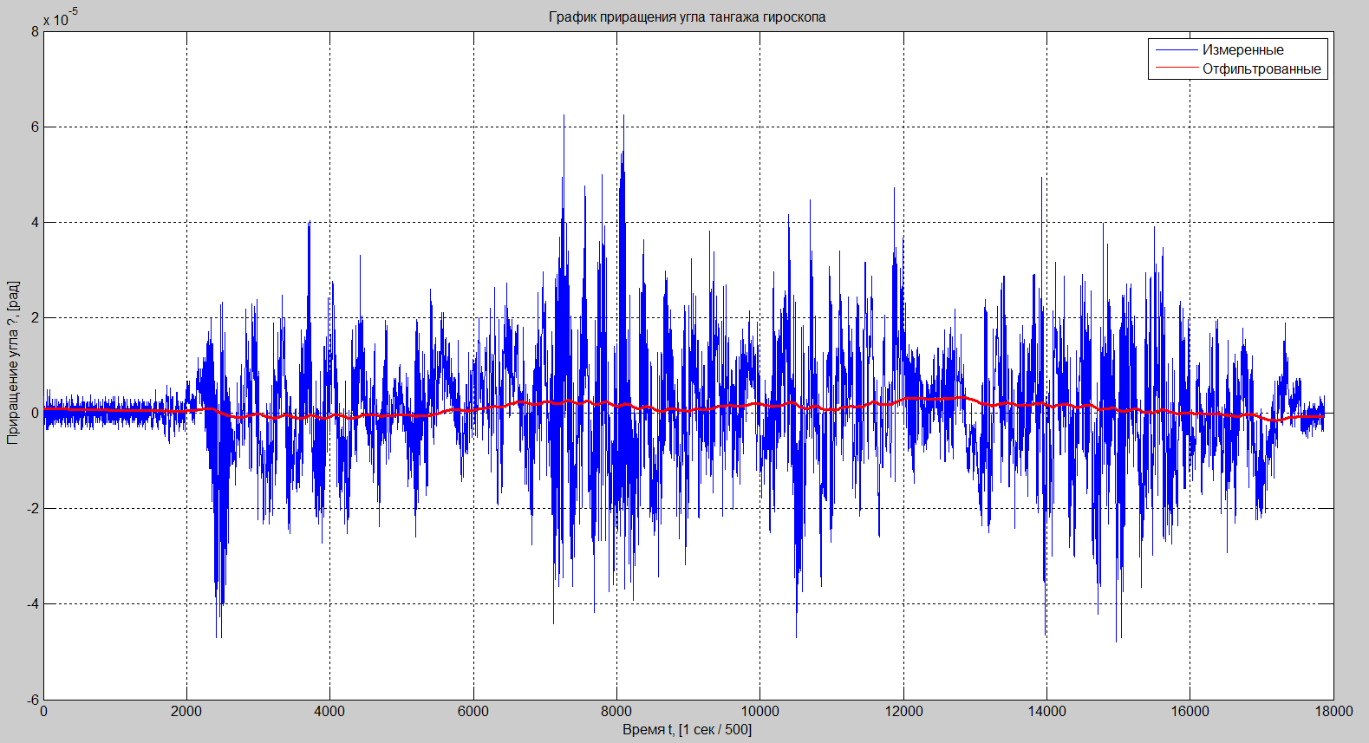

Рис. 1: фильтрация сигнала гироскопа тангажа.

Как видим, фильтр справляется со своей задачей в статике.

Рассмотрим фильтрацию сигнала, полученного с азимутального гироскопа:

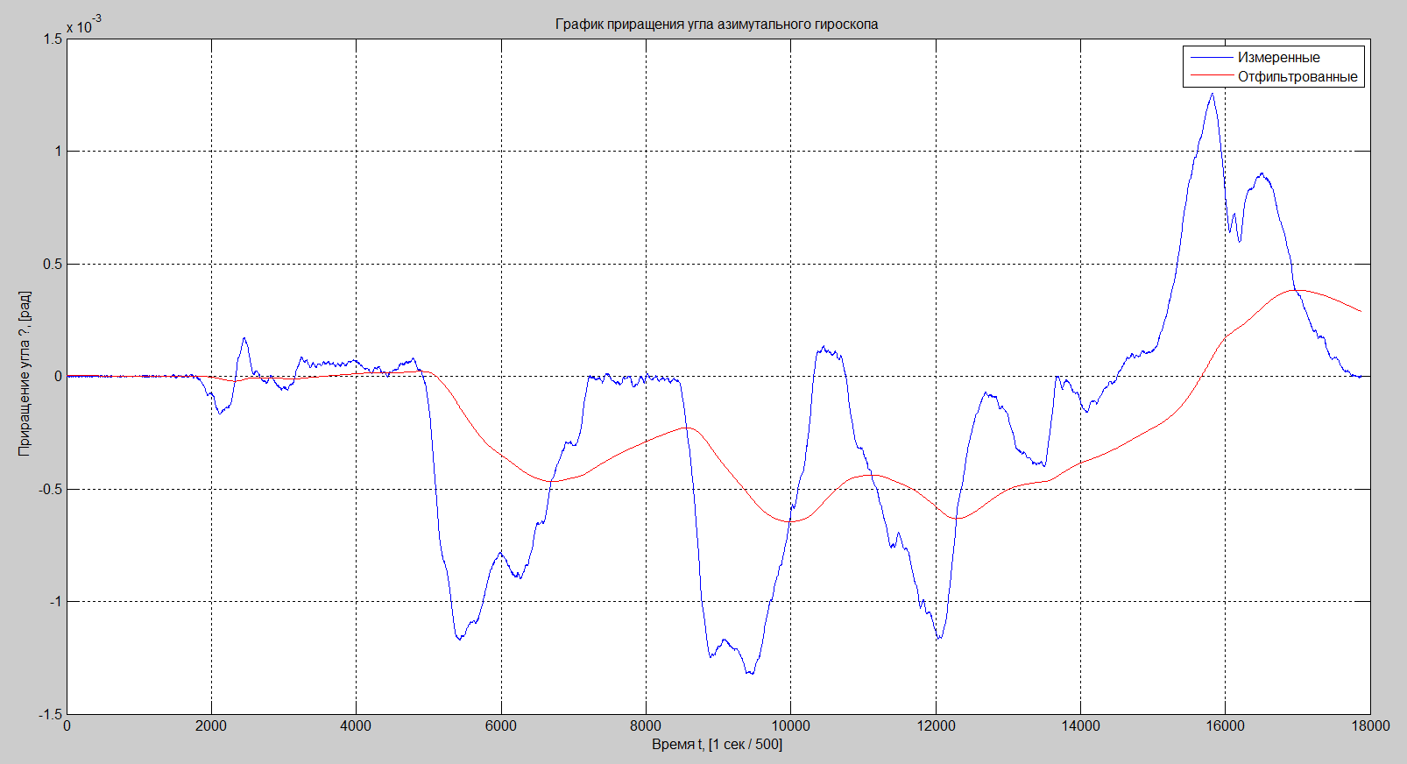

Рис. 2: фильтрация сигнала гироскопа азимута.

Как видим, результат работы фильтра неудовлетворителен. Фильтр не понимает, какие значения ему нужно фильтровать, он принимает участки с угловым ускорением за шум, таким образом фильтруя весь сигнал. В действительности нам нужно, чтобы на наклонных участках с постоянной угловой скоростью (горизонтальные зашумленные прямые) фильтр сглаживал зашумленную характеристику,

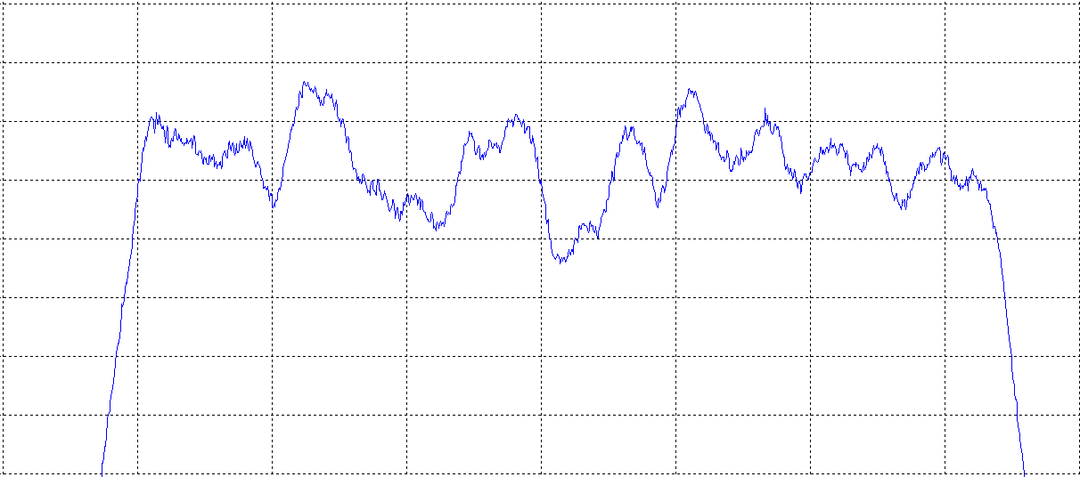

Рис 3: участок с постоянной угловой скоростью.

а на участках с угловым ускорением (наклонной) доверял значениям, полученным с гироскопа тем самым отрабатывая поворот:

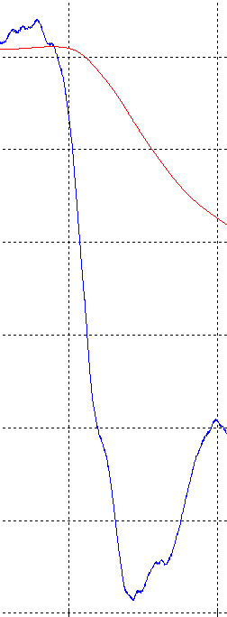

Рис 4: участок с угловым ускорением.

Усовершенствование алгоритма фильтра

Усовершенствуем фильтр. Будем строить каждые 50 итераций цикла прямую, проходящую через текущее и предыдущее вычисленное отфильтрованное значение, также будем выводить уравнение этой прямой по двум точкам. Так как период дискретизации БИНС мал (Δt = 1/500 сек) мы можем называть эту прямую касательной к графику отфильтрованного сигнала, то есть являться производной в для функции отфильтрованного сигнала в текущий момент времени. Назовем уравнение касательной *y(t)*. Далее, в каждый последующий момент времени *t* будем вычислять разность между значением *f(t),* полученным с гироскопа, и *y(t)*:



эта разность будет являться СКО для среды. Будем использовать полученное значение для вычисления весового коэффициента Калмана на каждой следующей итерации цикла. Таким образом, зная СКО, а следовательно и дисперсию среды, мы можем вычислить значение весового коэффициента Калмана.

Таким образом, чем большее значение $σ_{η}$ мы получаем, тем меньшим становится весовой коэффициент Калмана *K,* следовательно мы начинаем меньше доверять спрогнозированному (вычисленному на предыдущей итерации) значению и больше доверяем значению, полученному с гороскопа.

Это нужно, чтобы на участках с угловым ускорением (косые) линии, отфильтрованное значение в большей степени определялось значением, полученным с гироскопа, так как на этом участке шум сигнала гироскопа нивелируется крутым наклоном графика сигнала.

Результат работы усовершенствованного фильтра в сравнении с обычным фильтром Калмана рассмотрим на примере тех же данных:

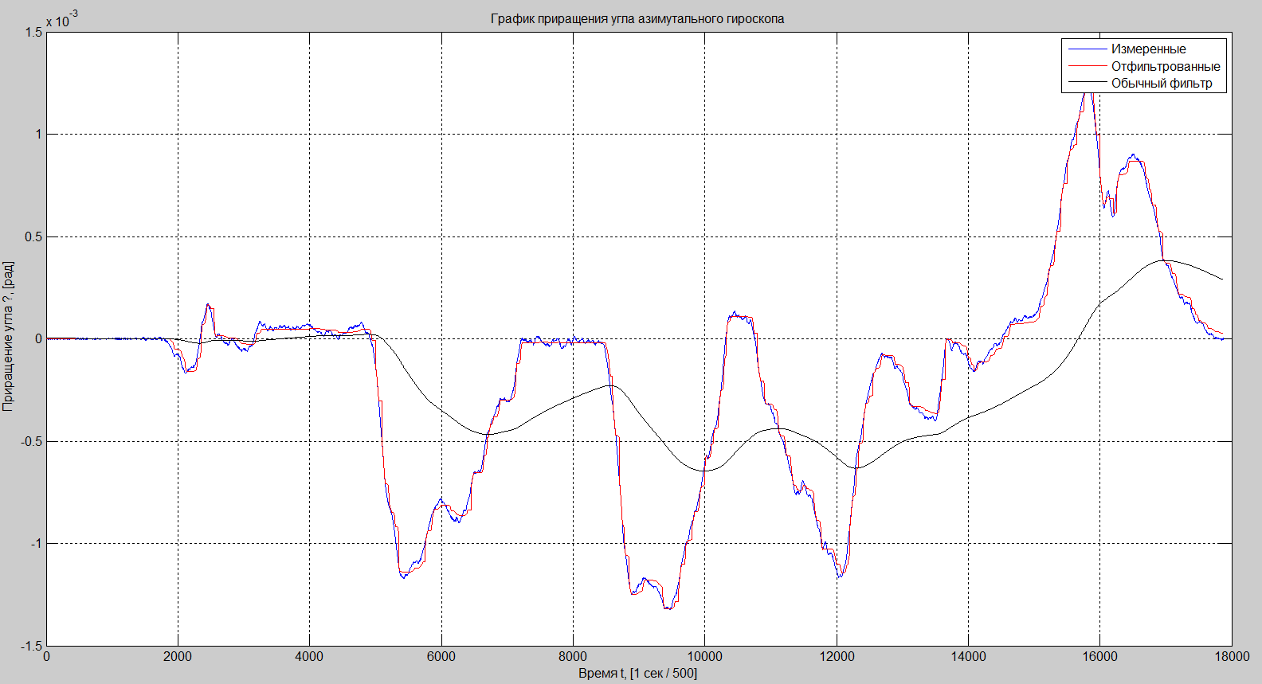

Рис 5: фильтрация сигнала азимутального гироскопа усовершенствованным фильтром

Как видим, усовершенствованный фильтр ведет себя лучше на участках графика:

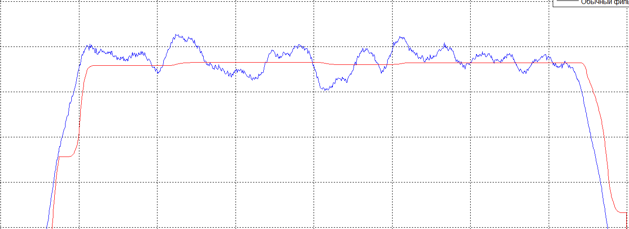 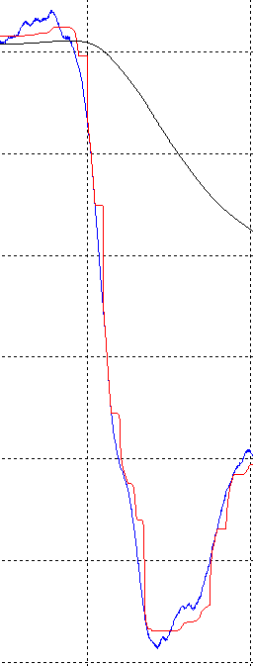

Рис 6: отфильтрованные участки с постоянной угловой скоростью и угловым ускорением

Ступенчатое поведение фильтра на участках с угловым ускорением (наклонные линии) объясняется тем, что каждое четное взятие производной отфильтрованной функции в текущей точке на наклонных участках (50-я точка, 150 – я точка и т.д.) дает прямую (касательную), которая идет вдоль линии измеренного значения, следовательно фильтр не доверяет измеренному значению гироскопа, а доверяет предполагаемому значению отфильтрованного сигнала (предыдущему), следовательно отфильтрованный сигнал на следующих 50-ти итерациях цикла будет представлять из себя горизонтальную прямую. В тоже время, нечетная производная к отфильтрованному значению имеет вид прямой горизонтальной линии, разница между значением касательной к горизонтальной прямой и измеренным значением становится и фильтр начинает больше доверять измеренным значениям, полученным с БЧЭ:

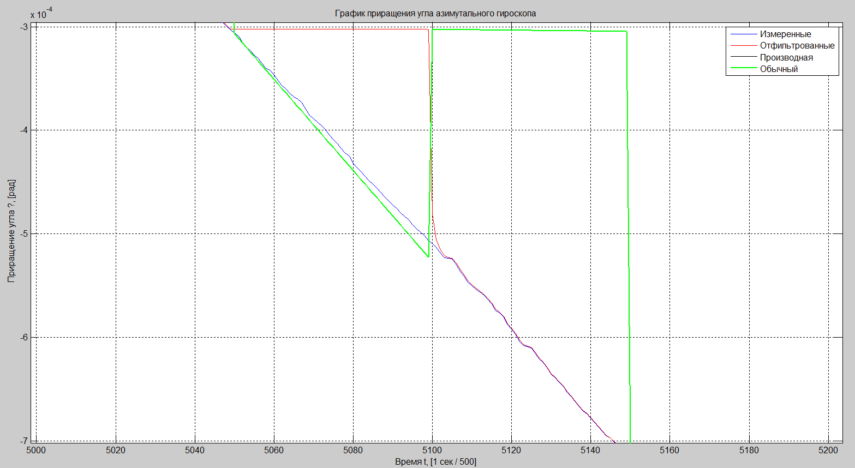

Рис 6: ступенчатый характер фильтрации сигнала

Таким образом, график отфильтрованного сигнала на участках с угловым ускорением будет носить ступенчатый характер.

На поведение отфильтрованного графика на этапах с угловым ускорением можно влиять путем изменения шага, при котором строится касательная к отфильтрованному значению: при увеличении шага, количество ступенек на этапе с угловым ускорением становится меньше, но высота их становится больше, также изменяется поведение отфильтрованного графика на участках с постоянной угловой скоростью, например из-за небольшой частоты построения касательной, места изменения характера сигнала гироскопа с “наклонного” на “горизонтальный” могут иметь следующий характер:

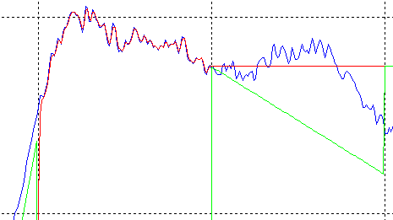

Результат работы фильтра на графиках сигналов с гироскопов тангажа и крена, мат ожидание которых = 0:

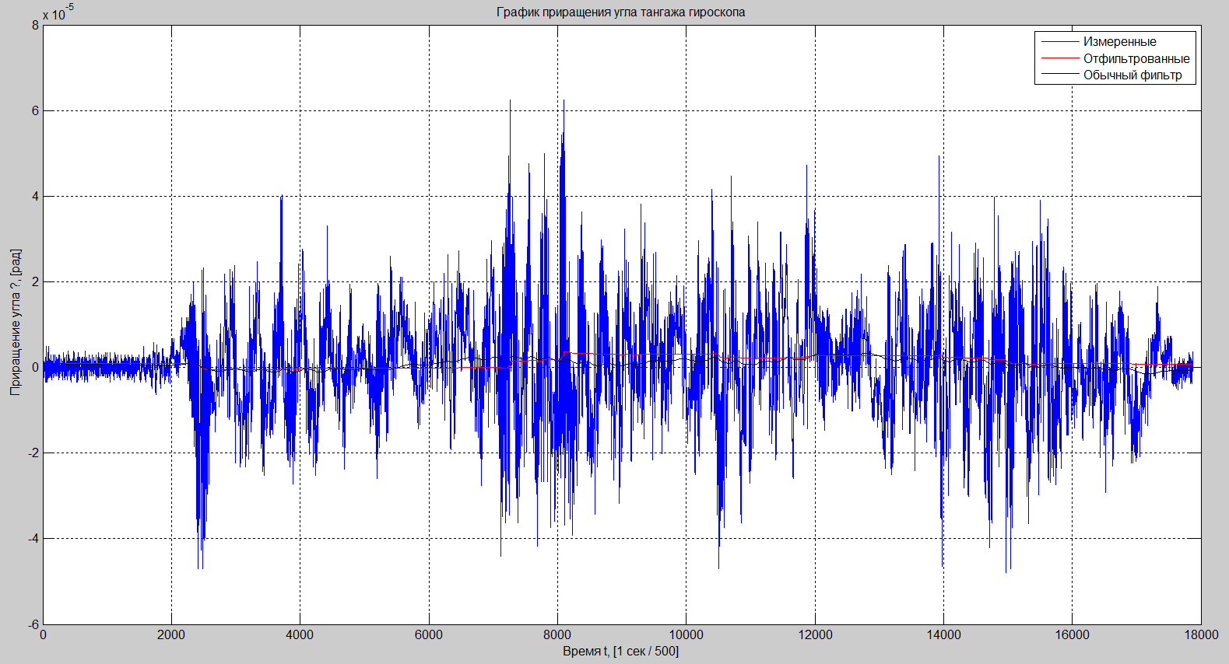

Рис 8: график сигнала гироскопа тангажа.

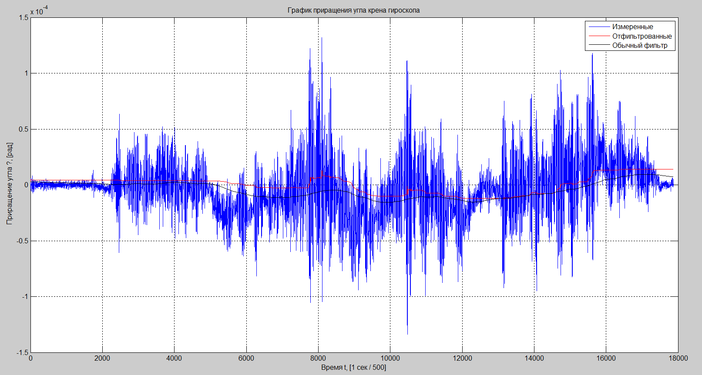

Рис 9: график сигнала гироскопа крена.

Итог

В ходе прохождения непрерывной научно-производственной практики, мною была решена задача фильтрации выходных сигналов БЧЭ, усовершенствован алгоритм фильтрации Калмана, построена математическая модель фильтра в программном пакете matlab.